Didácticas Digitales Nuevo (Currículo Resol. 5218)
Trabajo independiente

Presentado por:

Brian Carlos Pereira López

Grupo: 551040A_1391

Tutor
Henry Antonio Contreras

Universidad Nacional Abierta y a Distancia-UNAD
Escuela de Ciencias de la Educación-ECEDU
Especialización en Pedagogía para el Desarrollo del Aprendizaje Autónomo
Febrero de 2023

Introducción
Desde décadas la Didáctica se convirtió en objeto de estudio de muchos autores, en donde centran su atención en el origen, sus leyes y principios, su carácter general o disciplinar, su estrecha relación con la pedagogía y las metodologías de aprendizaje y hasta discutir si es considerada una ciencia o no.
En este trabajo independiente se logra evidenciar una línea de tiempo del origen y evolución de la Didáctica teniendo en cuenta las ideas principales de diferentes autores que dieron su aporte significativo en diferentes épocas.
En el marco de las competencias digitales encontraremos el primer paso para crear y diseñar una página WEB, la cual consiste en la creación de un mapa del sitio WEB el cual nos permitirá con el transcurrir de los escenarios de aprendizaje crearla e ir alimentándola con cada una de las actividades propias de la asignatura didácticas digitales.

Línea de tiempo
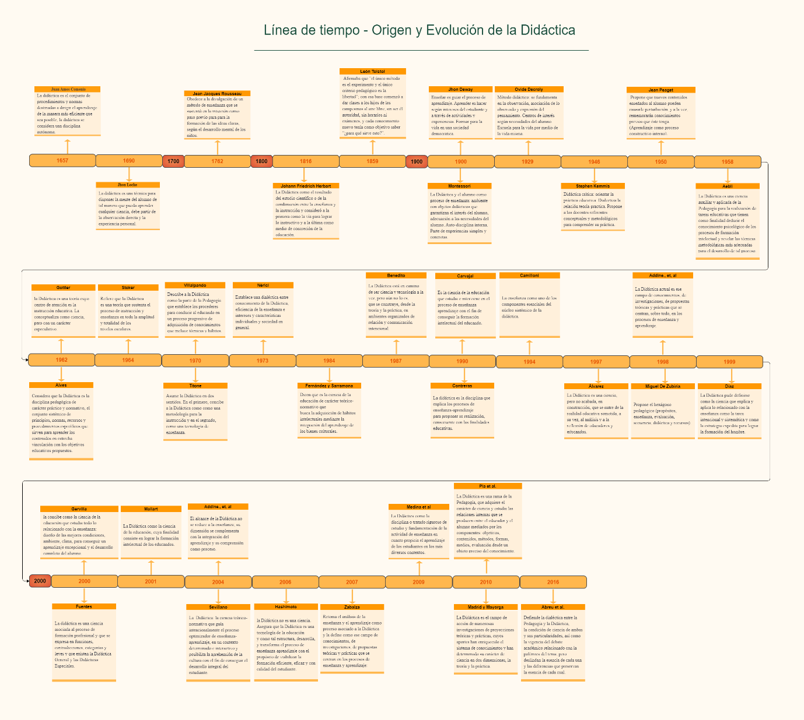
Enlace a línea de tiempo: https://cacoo.com/diagrams/ZPqepSgZU9xx4WeU/358AE

Mapa de un sitio WEB
El primer paso para crear y diseñar una página WEB es planearla y para lograr ese objetivo se debe hacer un mapa del sitio WEB que se desea crear.
En el siguiente mapa se encontrarán:
- La página inicial.
- La página Escenario 1.
- La página Escenario 2.
- La página Escenario 3.
- La página Escenario 4.
- La página Escenario 5.
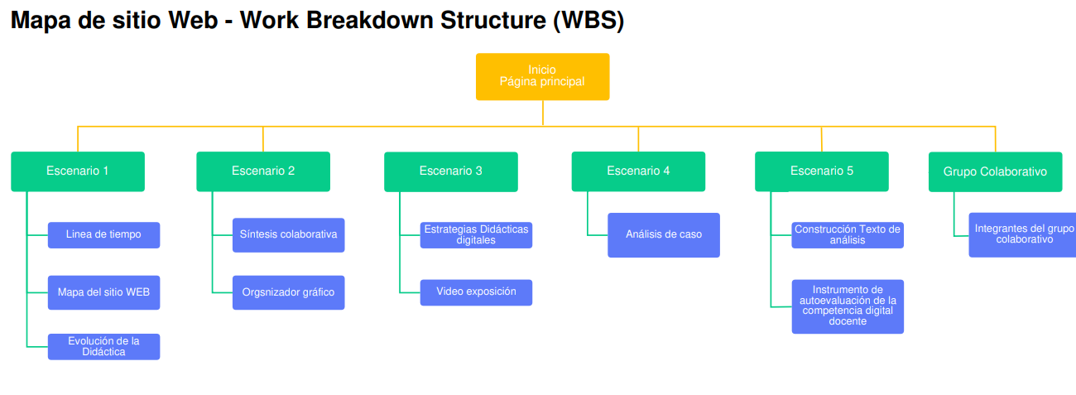
- Página Grupo Colaborativo.
Enlace a Mapa de sitio WEB: https://cacoo.com/diagrams/9ZeW1vrJS6zam8XQ/4BF57

Conclusiones
Podemos concluir que la Didáctica seguirá siendo objeto de estudio en el campo pedagógico y, por lo tanto, será utilizada para generar conocimiento que nos permita introducir nuevos métodos de enseñanza y aprendizaje en nuestra labor docente.
Es necesario entonces, estudiar el papel de la didáctica como una rama de la pedagogía encargada de buscar métodos y técnicas que permiten mejorar el proceso de enseñanza y aprendizaje.
Es importante resaltar que a lo largo de la historia las referencias didácticas se han modernizado, pasando de un modelo que hacía hincapié tanto en el profesorado como en el tipo de contenido proporcionado al estudiante, hasta un sistema de mayor actividad donde se intenta estimular las habilidades creativas y la capacidad de comprensión. Es aquí donde la práctica y los ensayos personales, buscan generar y potenciar las destrezas individuales para llegar a una autoformación que incluya un análisis previo del contexto del estudiante, análisis que se torna imprescindible para que los conocimientos alcanzados puedan ser aplicados en la vida cotidiana de los estudiantes.

Referentes Bibliográficos
Abreu, Omar; Gallegos, Mónica C.; Jácome, José G.; Martínez, Rosalba J (2017) La Didáctica: Epistemología y Definición en la Facultad de Ciencias Administrativas y Económicas de la Universidad Técnica del Norte del Ecuador. Formación Universitaria, 10(.3), 81–92. https://bibliotecavirtual.unad.edu.co/login?url=https://search.ebscohost.com/login.aspx?direct=true&db=edsdnp&AN=edsdnp.6039532ART&lang=es&site=eds-live&scope=site

Mayo, I. C. (2016). Manual de Didáctica. Prólogo de Rosabel Roig-Vila. Educatio Siglo XXI, 34(2), 203-205. https://digitum.um.es/digitum/handle/10201/50756

Sonia Araujo. (2013). Docencia y enseñanza: una introducción a la didáctica (Sonia Araujo (Ed.). Editorial de la Universidad Nacional de Quilmes. https://bibliotecavirtual.unad.edu.co/login?url=https://search.ebscohost.com/login.aspx?direct=true&db=edspub&AN=edp2377184&lang=es%2ces&site=eds-live&scope=site

